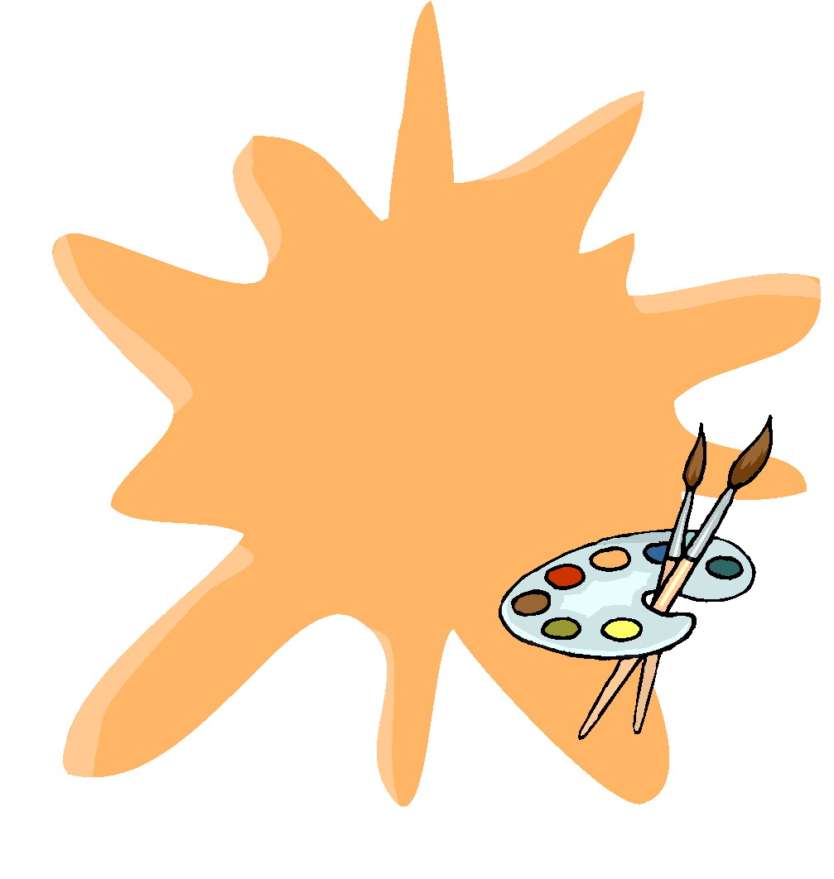

الموضوع: المآذن والقباب في العمارة الإسلامية


المادة: التربية الفنية
الصف: الخامس الابتدائي

اسم الطالب: .................................................

ضع الكلمة المناسبة في الفراغ المناسب:

الأموي
المئذنة

الإسلامية
- تعتبر المئذنة عنصر من عناصر العمارة ....................... الخاصة بالمساجد.
- اتخذت المآذن عدة أشكال فمنها المئذنة المربعة كما في الجامع ....................... .
- الفنان السعودي محمد سيام عبر عن صوت الأذان بعدة دوائر مصدرها ....................... والقبة.

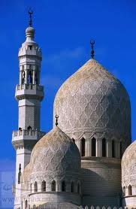

بناء دائري المسقط مجوفاً من الداخل.
.......................

الموضوع: الحرف الشعبية

المادة: التربية الفنية
الصف: الخامس الابتدائي

اسم الطالب: .................................................

ضع علامة () أمام العبارة الصحيحة وعلامة () أمام العبارة الخاطئة:
التراث الشعبي لا ينتقل من جيل إلى جيل.
الحرف الشعبية تتسم بالبساطة والفطرية.
صناعة الفخار من الحرف التي انتشرت في أغلب المملكة.

صل الإجابة الصحيحة:
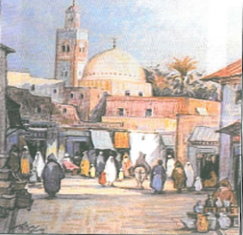
من التراث الشعبي السعودي ومن الحرف المنتشرة في مناطق المملكة بألوان.
الخشب
الباستيل الزيتي

الموضوع: الخامات المختلفة والمنظور والنسب والتناسب

المادة: التربية الفنية
الصف: الخامس الابتدائي

اسم الطالب: .................................................

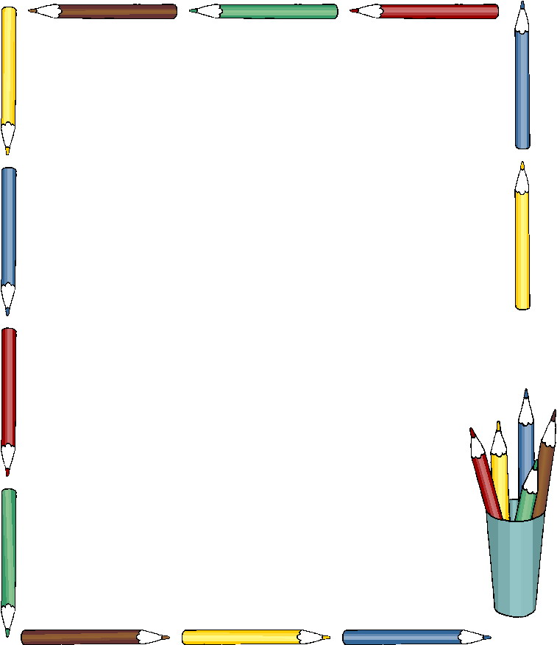ضع خطاً تحت الإجابة الصحيحة:
الألوان التي تستخدم للقماش الحرير:
- السيراميك
- السيتا سيلك
- الباستيل
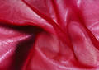

يبدو بالمنظور الأشكال القريبة من العين كبيرة عن الأشكال البعيدة عن العين.
النسب هي العلاقة بين ثلاثة أشياء والتناسب هو العلاقة بين شيئين.

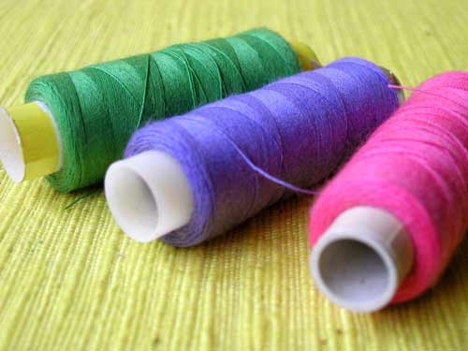

الموضوع: أجرد أشكالي النباتية

المادة: التربية الفنية
الصف: الخامس الابتدائي

اسم الطالب: .................................................

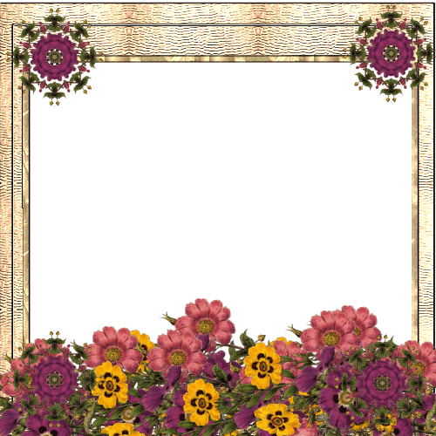
(منحنية- المسلم- مجردة)
محاكاة الطبيعة هي عبارة عن عناصر ....................... استخدمت بشكل أقرب إلى العنصر الطبيعي في بداية الأمر ثم اتجه الفنــان ....................... إلى تجريد العنصر واختصار الكثير مـن التفاصيل فلا يكاد يبين منها إلا الخطوط ....................... أو ملتفة.

ضع علامة () أمام العبارة الصحيحة وعلامة () أمام العبارة الخاطئة:
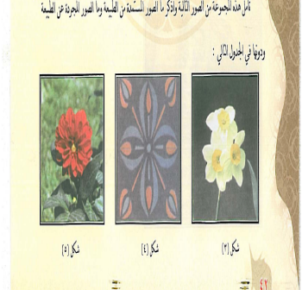
ظهرت شخصية الزخارف المجردة في العصر الأموي.
ازدهر التجريد في العصر المملوكي.

الموضوع: التوريق في الزخارف الإسلامية

المادة: التربية الفنية
الصف: الخامس الابتدائي

اسم الطالب: .................................................

يوجد في الشكل المقابل تجريد هندسي إسلامي.
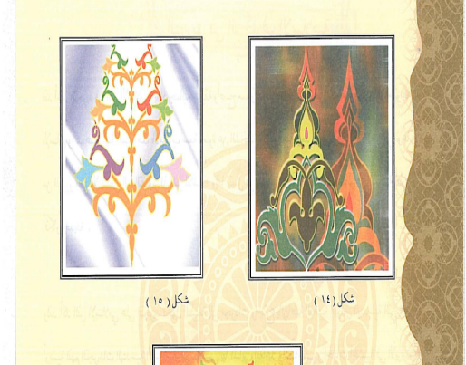

التجريد هو تخليص الأشكال الطبيعية من التفاصيل الدقيقة.
التجريدات الهندسية تكون في المصاحف والحليات الخشبية.



الموضوع: مطبوعات بالتفريغ
المادة: التربية الفنية
الصف: الخامس الابتدائي

اسم الطالب: .................................................

ضع خطاً تحت الإجابة المناسبة:
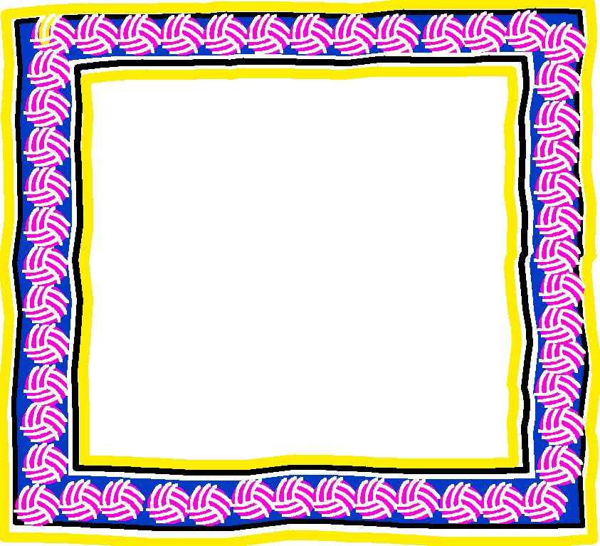


يجب استخدام المدق بشكل:
- أفقي.
- رأسي.
- عامودي دائمًا.

يجب استخدام المدق بشكل:
- أفقي
- رأسي
- عامودي دائمًا

ضع علامة () أمام العبارة الصحيحة وعلامة () أمام العبارة الخاطئة:
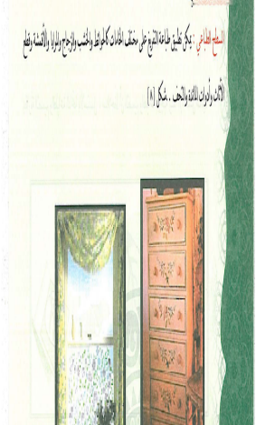
من بدائل الاستنسل التجليد اللاصق والملفات.
تستخدم طباعة التفريغ على الحوائط فقط.



الموضوع: طباعة زخرفية بالتفريغ
المادة: التربية الفنية
الصف: الخامس الابتدائي

اسم الطالب: .................................................

ضع خطاً تحت الإجابة الصحيحة:

لطباعة التفريغ بأكثر من لون يلزم وجود:
- الاستنسل
- القماش
- الفواصل

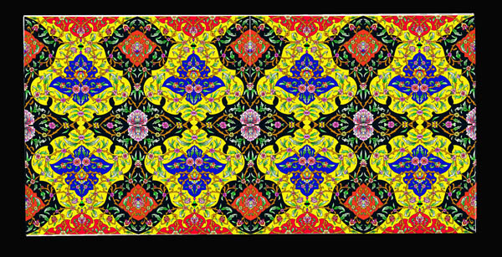
تُفرغ المساحات المراد طباعتها باستخدام أداة خشبية.
( )
نستخدم ورق كربون لنقل التصميم في حالة استخدام الاستنسل المعتم.
( )

الموضوع: إعداد النول وتسديته
المادة: التربية الفنية
الصف: الخامس الابتدائي

اسم الطالب: .................................................

هي قطعتين من الخشب الرفيع ناعم الملمس تستخدم لفصل الخيوط الفردية عن الزوجية عند زخرفة النسيج.
قطعة خشبية طويلة مسطحة في نهايتها شق عريض الشكل تلف حوله خيوط اللحمة.
المكوك
خشبة النيرة
الحوارس
قطعة خشب مستطيلة تتوسطها ثقوب محسوبة المسافات.

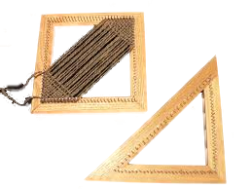

ضع علامة () أمام العبارة الصحيحة وعلامة () أمام العبارة الخاطئة:

لتمرير خيوط اللحمة بين صفوف السدى نستخدم ملقط.
الأدوات اللازمة لإعداد النول اليدوي البسيط مسطرة وقلم.

الموضوع: النسيج الشعبي
المادة: التربية الفنية
الصف: الخامس الابتدائي

اسم الطالب: .................................................

(منتظمة- النسيجية- اللحمة- البدء)
النسيج البسيط السادة أبسط أنواع التراكيب ....................... ويتكون من إمرار خيط ....................... الأول فوق أول خيط للسدى وتحت الثاني ثم فوق الثالث وتحت الرابع حتى نهاية السطر ويكون ............... في السطر الثاني عكس الأول حتى يتم تداخل الخيوط مع بعضها البعض بطريقة ...................... وبزوايا.

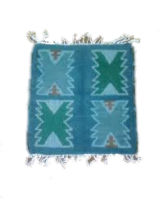

ضع علامة () أسفل الإجابة الصحيحة:
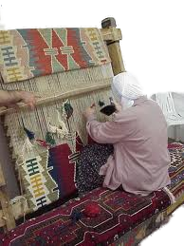

النباتات الطبيعية كالقطن والكتان والتيل تستخدم في صناعة.
الملابس
الفخار
الحصر
..........
..........

..........

الموضوع: أنسج وأزخرف
المادة: التربية الفنية
الصف: الخامس الابتدائي

اسم الطالب: .................................................

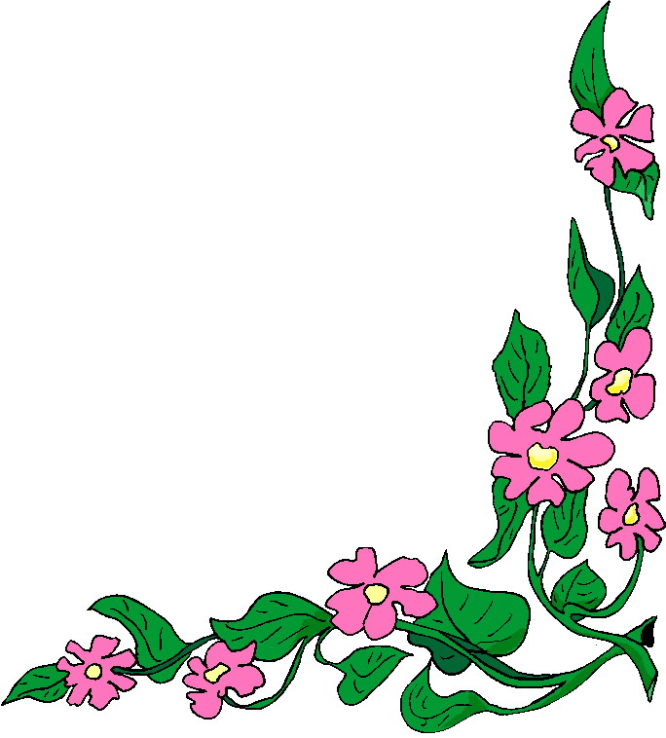
ضع الكلمة المناسبة مكان النقط مما يأتي:
(الغرب – خيوط – الشرقي - الوبرية)
يتكون النسيج الوبري من نسيج أساسي ثابت مكون من ............... قصيرة منفصلة عـــن بعضهــا البعض وقد برع المسلمــون في صناعة الأنسجة ............... واحتل السجاد ............... مكانة مرموقة بين المنتجات المصدرة من الشرق إلى ............... في الماضي والحاضر.

اختر الإجابة الصحيحة مما يلي:-
نحتاج إلى أعواد خشبية وخيوط صوفية ملونة ومقص وغراء لعمل ............................................................... .
سجادة
لوحة فنية
معلقة نسيج مبتكرة

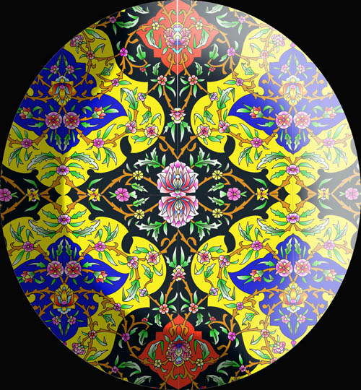

الموضوع: زخارف بارزة على المسطحات الطينية
المادة: التربية الفنية
الصف: الخامس الابتدائي

اسم الطالب: .................................................

الخزف الإسلامي انتشر في:
- العصر الجاهلي.
- العصر العباسي.
- العصر الأموي.

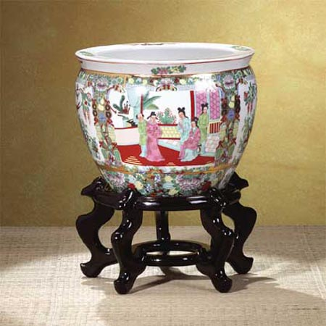

صل الإجابة الصحيحة:-
القالب المزخرف
الشريحة
عبارة عن قطعة من الطين تفـرد بفرادة خشبية حتى تصبح مسطحة ذات ثخانة واحدة وقد تكون ذات شكل محدد أو حر.

الموضوع: تشكيل المجسم بطريقة الشرائح الطينية
المادة: التربية الفنية
الصف: الخامس الابتدائي

اسم الطالب: .................................................

لون الإجابة الصحيحة فيما يلي:
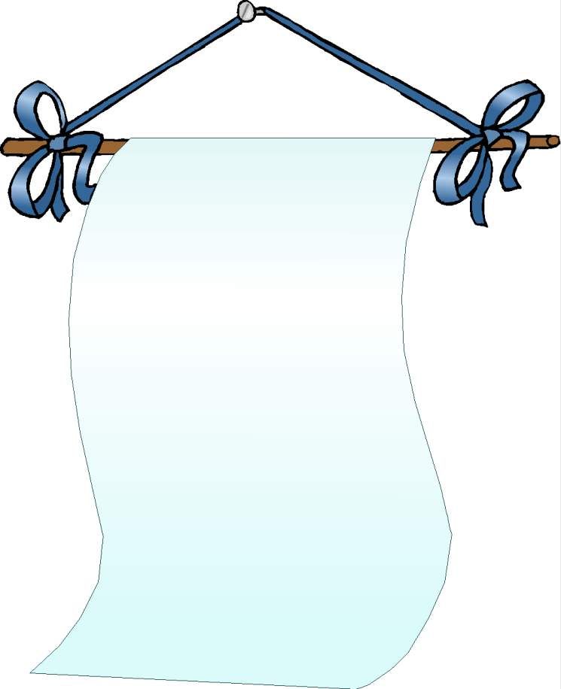
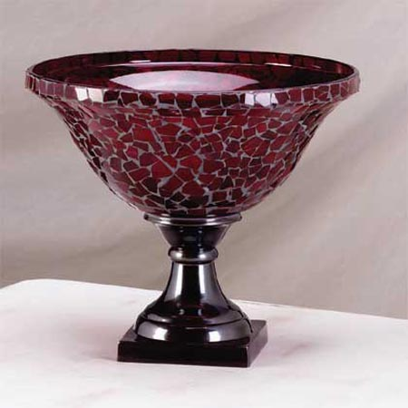
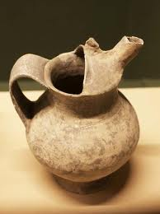
يستخدم للزخرفة بالحفر العميق:
- النول.
- المكوك.
- الدفر الخشبية أو المعدنية.

صل من العمود الأول بما يناسب من العمود الثاني:
نحصل على أخضر فاتح بــ:

نحصل على بني فاتح بــ:

أكسيد كوبالت
نحصل على أزرق فاتح بـ:

أكسيد حديد
أكسيد نحاس

